**14.کاتالاز**

|  |  |  |
| --- | --- | --- |
| **اسم آزمایشگاه:** | {{LabName}} | |
| **اسم سند:** | **دستورالعمل روش انجام و کنترل کیفی آزمایش کاتالاز** | |
| **کد سند:** | D-003-0028 | |
| **دسته بندی سند:** | دستورالعمل و کنترل کیفی مواد و تست های تشخیصی | |
| **شماره ویرایش:** | {{EditeNumber}} | |
| **تاریخ ویرایش:** | {{EditeNumber}} | |
| **تاریخ بازنگری سند:** | {{ReviewDate}} | |
| **تهیه کننده:** | **تایید کننده:** | **امضاء :** |
| شرکت دارا ویرا آزما  دکتر داریوش شکری | {{ConfirmerOneName}} | {{ConfirmerTwoName}} |

**(1) هدف:**

تست کاتالاز گونه های میکروکوک و استافیلوکوک کاتالاز مثبت را از گونه های استرپتوکوک و انتروکوک کاتالاز منفی متمایز می کند. همچنین برای افتراق کلستریدیوم (منفی) از باسیلوس ها (مثبت)، افتراق لیستریا مونوسیتوژنز (مثبت)، از استرپتوکوک بتا همولیتیک (منفی) کاربرد دارد.

**(2) اساس آزمایش:**

ارگانیسم های هوازی و بی هوازی اختیاری در متابولیسم طبیعی، پراکسید هیدروژن (H2O2) و رادیکال سوپراکسید (O2-) تولید می کنند. این باکتری ها دارای دو آنزیم هستند که محصولات متابولیسم طبیعی را سم زدایی می کنند. یکی از این آنزیم ها به نام کاتالاز، قادر به تبدیل پراکسید هیدروژن به آب و اکسیژن است. حضور آنزیم در یک جدایه باکتری زمانی مشهود است که یک تلقیح کوچک وارد شده به پراکسید هیدروژن (3% برای آزمایش لامی) باعث ایجاد حباب‌های اکسیژن سریع شود. فقدان کاتالاز با کمبود یا تولید ضعیف حباب مشهود است.

**(3) مواد و وسایل مورد نیاز:**

کشت تازه 24 ساعته، پراکسید هیدروژن 3%، لام شیشه ای تمیز و خشک، لوپ یا اپلیکاتور چوبی.

**(4) روش انجام آزمایش:**

1. از یک لوپ یا اپلیکاتور چوبی استریل برای انتقال مقدار کمی از رشد کلنی به سطح یک لام شیشه ای تمیز و خشک استفاده کنید.
2. یک قطره پراکسید هیدروژن 3% (H2O2) را روی آن بریزید. می توان یک قطره را به طور مستقیم به یک گوشه محیط اضافه کرد.
3. ایجاد حباب های اکسیژن نشانه مثبت بودن تست است.

**(5) محدودیت ها و تداخلات:**

* در حالت ایده آل، تست کاتالاز باید در محیطی انجام شود که **خون نداشته باشد** زیرا گلبول های قرمز ممکن است واکنش کاتالاز مثبت ضعیفی ایجاد کند. با این حال از آنجایی که اکثر آزمایشگاه های بالینی، باکتریها را بر روی محیط های خوندار غیر انتخابی یا انتخابی مثل بلاد آگار گوسفندی و CNA کشت می دهند باید مراقب بود که فقط از بالای کلنی ها (قله)برای تست کاتالاز نمونه برداشت شود تا از انتقال خون و گلبول های قرمز جلوگیری شود.
* استفاده از لوپ آهنی باعث واکنش مثبت کاذب می شودکه می توان به کمک یک اپلیکاتور چوبی این واکنش کاذب را مهار کرد.
* چون بعضی از باکتری ها دارای آنزیم هایی غیر از کاتالاز هستند که موجب تجزیه پراکسید هیدروژن می شود ایجاد حباب های ریز به تعداد کم، بعد از ۲۰ الی 30 ثانیه به معنی واکنش مثبت نیست. برای مثال برخی از ارگانیسم های کاتالاز منفی (مانند انتروکوک ها) یک پراکسیداز تولید می کنند که به آرامی باعث تجزیه آب اکسیژنه می شوند و ممکن است واکنش مثبت ضعیف کاذبی ایجاد کنند.

**(6) ملاحظات ایمنی**:

* تست کاتالاز باید برای باکتری های جدا شده از نمونه های خون، مايعات استريل بدن و نمونه های تنفسی در داخل هود انجام شود.
* معرف کاتالاز سوزاننده است و باید با احتیاط با آن کار شود.

**(7) کنترل کیفی:**

**مثبت:** استافیلوکوکوس اورئوس (ATCC25923) با تولید حباب شدید بعد از اضافه کردن یک قطره 3% پراکسید هیدروژن (شکل A).

**منفی:** استرپتوکوک پیوژنز (ATCC19615) (شکل ‌B).

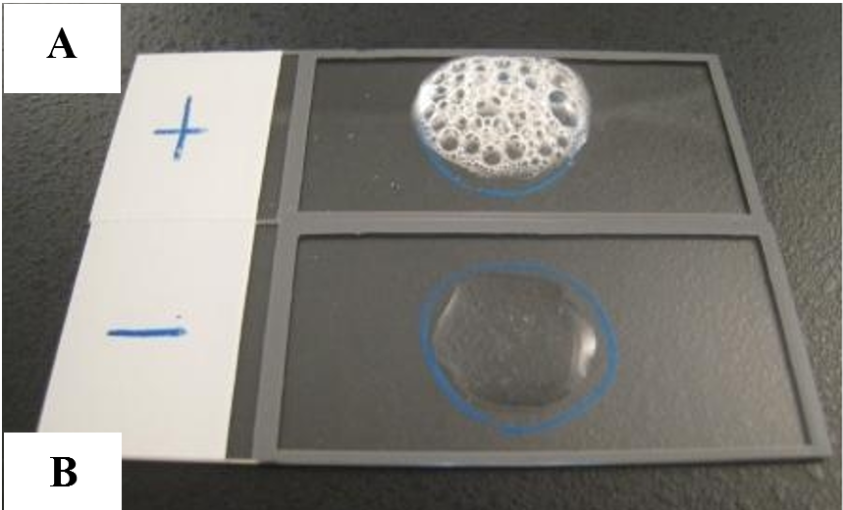

آزمایش کاتالاز. A: مثبت. B: منفی.

**(8) منابع**:

1. کتاب آزمایشگاه باکتری شناسی پزشکی. جلد اول: تشخیص. دکتر داریوش شکری و همکاران. انتشارات تیمورزاده نوین و کیا. 1402.

2. Koneman، Elmer W، et al. Color Atlas and Text book of Diagnostic Microbiology. *Philedelphia: Lippincott-Raven Publishers. Seventh edition.* 2021.

3. Tille, Patricia. *Bailey & Scott's diagnostic microbiology-e-book*. Elsevier Health Sciences, fifteenth edition. 2021.